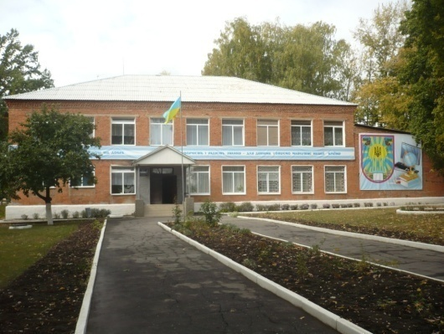

Коммунальное учреждение «Нововодолажский санаторный учебно-воспитательный комплекс» Харьковского областного совета

Руководитель | Контактная информация
Директор  Ермаков Сергей Юрьевич | 63200, Харьковская область, пгт Новая Водолага, ул. 40 лет Победы, 79 (05740) 4-25-58  nv-internat@mail.ru http://nv-internat.edu.kh.ua/
Заместители директора:
Калашник Л.Б., заместитель директора по учебно-воспитательной работе.
Черниш И.В., заместитель директора по воспитательной работе.
Коротецкий В.П., заместитель директора по административно-хозяйственной работе.
Коммунальное учреждение «Нововодолажский санаторный учебно-воспитательный комплекс» Харьковского областного совета было основано 23 февраля 1962 года как общеобразовательная политехническая школа-интернат для детей из многодетных и малообеспеченных семей. В 1991 году школа перепрофилирована в санаторную школу-интернат для детей с хроническими неспецифическими заболеваниями органов пищеварения. С 17 августа 1998 года – общеобразовательная школа-интернат І-ІІІ степеней для детей-сирот и детей, лишенных родительской опеки. С 01 сентября 2011 года – коммунальное учреждение Нововодолажская общеобразовательная санаторная школа-интернат для детей с заболеваниями органов пищеварения (решение V сессии VI созыва Харьковского областного совета от 21.04.2011 №139-VI). С 05 марта 2012 года на основании решения Харьковского областного совета от 28.12.2011 №336-VI - Коммунальное учреждение «Нововодолажский санаторный учебно-воспитательный комплекс» Харьковского областного совета.
Коммунальное учреждение «Нововодолажский санаторный учебно-воспитательный комплекс» Харьковского областного совета рассчитан на 250 воспитанников.
Язык обучения: украинский.
Школьная сеть: 11 классов (200 учеников) и 2 дошкольные группы (40 воспитанников).
В учреждении работает высококвалифицированный коллектив:
11 педагогов высшей квалификационной категории; 11 специалистов первой квалификационной категории; 2 специалиста второй квалификационной категории; 5 специалистов; 2 бакалавра; 2 младших специалиста; практический психолог; социальный педагог;
3 врача; 6 медсестер; 2 инструктора по лечебной физкультуре.
Для надлежащей организации учебно-воспитательного процесса созданы все условия:
- 17 учебных кабинетов, 11 из которых обеспечены мультимедийным оборудованием и подключены к сети Интернет;
- 2 компьютерных класса;
- кабинет английского языка обеспечен современным лингафонным оборудованием;
- современная компьютеризованная библиотека (5 рабочих мест с выходом во Всемирную сеть);
- актовый зал;
- спортивный зал.
В 2014/2015 учебном году педагогический коллектив работает над единой методической темой: «Внедрение информационно-коммуникативных технологий в учебно-воспитательный процесс для обеспечения доступного и качественного образования в соответствии к требованиям общества, потребности личности».
Информационно-коммуникативные технологии применяются во всех сферах учебно-воспитательной деятельности: на уроках, в методической и воспитательной работе.
Для учащихся 10-11-х классов за счет часов вариативной составляющей рабочего учебного плана третий год подряд проводится курс дистанционного обучения «Практическая информатика» и «Английский язык» преподавателями Харьковского национального университета радиоэлектроники и тьюторами из числа педагогов учреждения.
Налажена работа 19 кружков, в которых учащиеся (воспитанники) занимаются по интересам. Для дошкольников созданы уютные комнаты для занятий и отдыха.
Для проведения оздоровительно-профилактической работы функционируют кабинеты аромотерапии, озокеритотерапии, физиотерапии, стоматологический кабинет с современным оборудованием, 2 зала лечебной физкультуры.
Основная задача учреждения: подготовка здорового конкурентоспособного выпускника учреждения, способного к самореализации в современном динамическом обществе.
Наши достижения в предметных олимпиадах и конкурсах в 2013/2014 учебном году:
- ІІ этап Всеукраинской ученической олимпиады по биологии среди учащихся учебных заведений интернатного типа областного подчинения (Червона Ирина, 10 класс - ІІІ место, Харитюк Валерия, 10 класс – ІІІ место, Водолажченко Александр, 8 класс - ІІІ место);
- ІІ этап Всеукраинской ученической олимпиады по русскому языку среди учащихся учебных заведений интернатного типа областного подчинения (Король Елена, 9 класс - ІІ место);
- ІI этап Международного языково-литературного конкурса ученической и студенческой молодежи имени Тараса Шевченко (Курило Максим – ІІ место, Козырева Марина - ІІ место, Шевченко Антон - ІІІ место, Ткач Екатерина – ІІІ место);
- ІІ етап Международного конкурса знатоков украинского языка им. Петра Яцика (Ермакова Анна – ІІІ место);
- Всеукраинская украиноведческая игра « Соняшник» - диплом І степени Всеукраинского уровня получили 8 учеников; диплом ІІ степени - 7 учеников; диплом ІІІ степени получили - 3 ученика; диплом І степени Регионального уровня получили 2 ученика; диплом ІІ степени - 1 ученика; диплом ІІІ степени получили - 4 ученика; .
- Международный математический конкурс «Кенгуру-2013» - сертификаты с отметкой «отлично» получили 6 учеников, с отметкой «хорошо» - 34 учеников.
- Всеукраинский физический конкурс «Левеня-2013» - сертификаты с отметкой «хорошо» получил ученик 11 класса Шевченко Антон.
Наши кураторы и шефы:
- Департамент инновационного развития промышленности и транспортной инфраструктуры Харьковской областной государственной администрации,
- Харьковский национальный университет радиоэлектроники.

